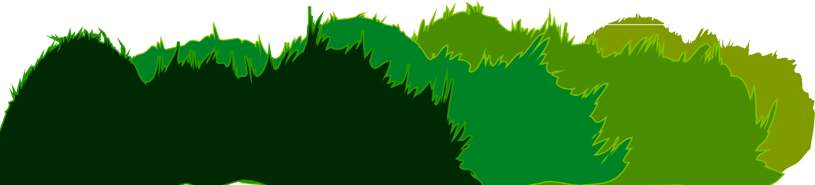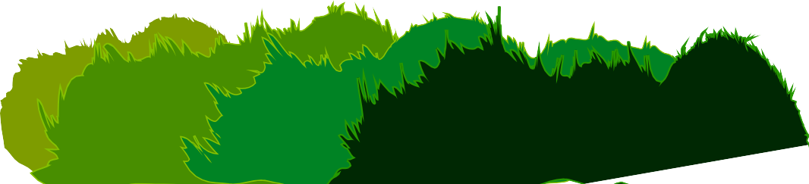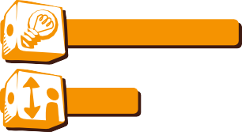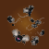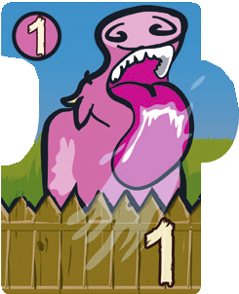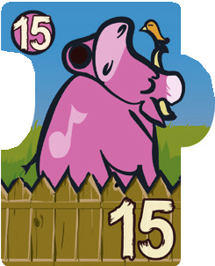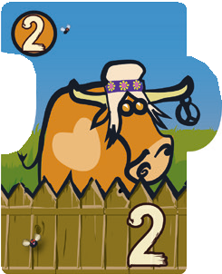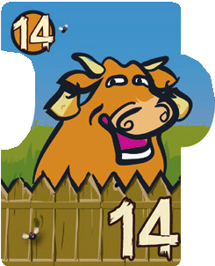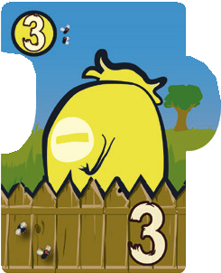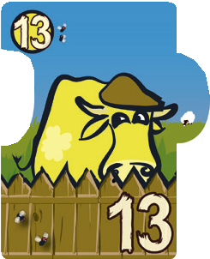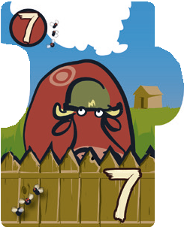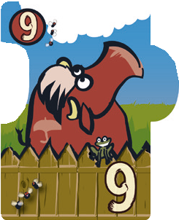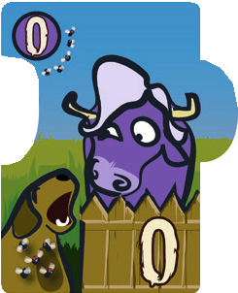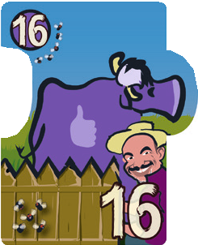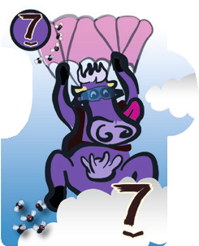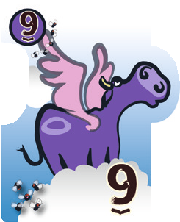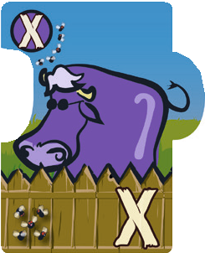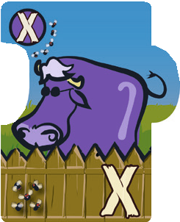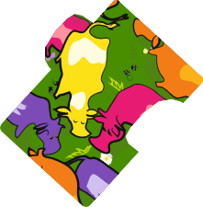
FIN DE LA MANO : Cuando se roba la última carta del montón, el turno sigue hasta que un granjero se lleva la última manada en juego. En ése momento se acaba la mano. Después todos los granjeros ponen en sus respectivos establos las vacas que les quedan. Cada uno suma las moscas que tienen las vacas de su establo y recupera el valor correspondiente en ﬁchas moscas.

MANOS SIGUIENTES : Una partida de MOW se juega en varias rondas (o manos). El que juega primero en cada mano es el que ha cerrado la última ronda llevándose la manada que quedaba en ésa mano.

FIN DE LA PARTIDA : La partida termina cuando un granjero ha acumulado al menos 100 ﬁchas moscas. El ganador es aquel que ha sumado menos moscas.

A DOS JUGADORES :
Los granjeros juegan con tres rebaños en lugar de uno, lo que les permite formar tres líneas de vacas durante una mano. Los tres rebaños que se formarán se pondrán los unos debajo de los otros. Los enumerarémos de arriba a abajo : rebaño 1, rebaño 2 y rebaño 3.
En su turno, los jugadores no pueden escoger con cúal rebaño jugar ; las manadas deben ser llenadas alternativamente. Al principio de cada mano la carta ﬂecha se pone en el centro de la mesa, entre los dos jugadores.
Su puta indica el sentido en el cual deberán ser ampliados los rebaños (
inicialmente en el sentido del 1 al 3).
El jugador A empieza el rebaño 1. A su turno el jugador B comienza el rebaño 2 debajo del rebaño 1 en el sentido de la FLECHA. Después el jugador A comienza el rebaño 3. Como no es posible jugar con más de tres rebaños, el jugador B debe entonces retomar el juego con el rebaño 1 y así sucesivamente.
En cuanto un jugador pone una vaca especial, él puede cambiar de sentido
de la ﬂecha para la ampliación del rebaño si así lo desea. Cuando un granjero no puede o no quiere añadir una vaca, coge todas las vacas de la manada con la que debería jugar y empieza una nueva manada en el mismo sitio sin tocar las otras dos. La ronda se acaba cuando se coge la última carta del montón y un granjero se queda con una de las tres manadas. Los puntos de las dos manadas restantes sobre la mesa no se les atribuyen a ningún granjero. Las otras reglas no cambian.
Traducción : Jairo Gomez

4
Bruno Cathala Bony

7+ 2>5 15’

PRESENTACIÓN : Los granjeros agrupan sus vacas en rebaños para llevarlas al establo. Desafortunadamente, algunas vacas están llenas de moscas, por lo que cada granjero intenta evitarlas...
OBJETIVO DEL JUEGO : Tener el menor número de moscas en el
establo al ﬁnal de la partida.

UTILES :
48 CARTAS VACAS para un total de 74 moscas : 15 vacas numeradas del 1 al 15 sin moscas
13 vacas numeradas del 2 al 14 con una mosca cada una 11 vacas numeradas del 3 al 13 con dos moscas 3 vacas numeradas del 7 al 9 con tres moscas 6 vacas especiales con cinco moscas
1 carta ﬂecha
8 ﬁchas cuadradas grandes que valen 50 moscas 7 ﬁchas pequeñas cuadradas que valen 10 moscas 30 ﬁchas grandes redondas que valen 5 moscas 26 ﬁchas pequeñas redondas que valen 1 mosca

1 5 10 50

1

DESCRIPCIÓN DE UNA CARTA VACA : Esta edición de MOW
ha sido particularmente pensada para que el juego sea accesible a
los/as discapacitados visuales y a las personas ciegas.

Cada número está transcrito en braille, arriba en la parte izquierda de la carta.

Igualmente , cada número está escrito con un fuerte contraste a la derecha en la parte baja de cada carta. Ellos se sienten fácilmente al tacto gracias a una espesa capa de barniz.

El número de moscas está indicado por puntos en relieve a la izquierda, en la parte baja de cada carta. 1 punto = 1 mosca / 5puntos = moscas.

COMO JUGAR : COMO JUGAR : Mezclar las cartas vacas boca abajo y ponerlas en la caja en la misma posición. Cada granjero roba o coge 5 cartas, que el sostiene entre sus manos sin mostrarlas a sus adversarios. Para la primera mano, el más joven de los granjeros empieza poniendo la ﬂecha delante suyo, apuntando en dirección de su vecino de la izquierda. El selecciona a su gusto una vaca de entre las 5 que tiene en sus manos y la pone boca arriba en el centro de la mesa para empezar, o formar un nuevo rebaño. En seguida los granjeros juegan cada uno a su turno, en el sentido indicado por la ﬂécha. En su turno, cada granjero debe agregar una vaca al rebaño respetando una simple regla ; la vaca añadida al rebaño debe tener : YA SEA, un número MAS BAJO que todas las vacas del rebaño, en ése caso ella es puesta en el extremo izquierdo del mismo ( o sea, del rebaño ).
YA SEA un número MAS ALTO que todas las vacas del rebaño, en ése
caso ella es puesta en el extremo derecho del mismo.
El granjero termina su turno robando una nueva carta vaca de la caja ! Ejemplo : Si las vacas 7, 8 y 11 están ya sobre la mesa, se puede añadir una vaca inferior a 7 ó superior a 11.

ACOGER LA MANADA EN EL ESTABLO : Un granjero que NO
PUEDE o NO QUIERE añadir una vaca, coge todas las vacas de la manada y las pone boca abajo en su establo, delante suyo, después empieza una nueva manada.

Caso particular, las vacas especiales con cinco moscas :
Vacas cierra filas ( números 0 y 16 )
Se juegan estas vacas para bloquear un extremo de la manada.

Vacas acróbatas
(números 7 y 9, triángulo en relieve abajo)
Se ponen encima de una vaca del rebaño que tenga el mismo número de la vaca acróbata.

Vaca ciega (X en relieve)
Poner esta vaca entre otras dos al interior de la manada. Por ejemplo, entre las vacas 5 y 9, ella puede ubicarse en los lugares 6, 7 u 8. Por el contrario, ella no puede ponerse entre dos vacas con número seguido.

¡Atención! Jugar una vaca especial permite al granjero, si lo desea, cambiar el sentido del turno de juego. Entonces coloca la FLECHA delante suyo, en la dirección del vecino que el desee. El turno continúa normalmente en el sentido indicado por la ﬂecha…

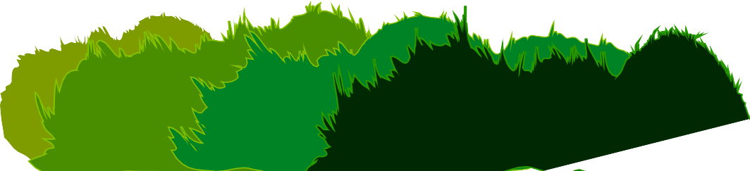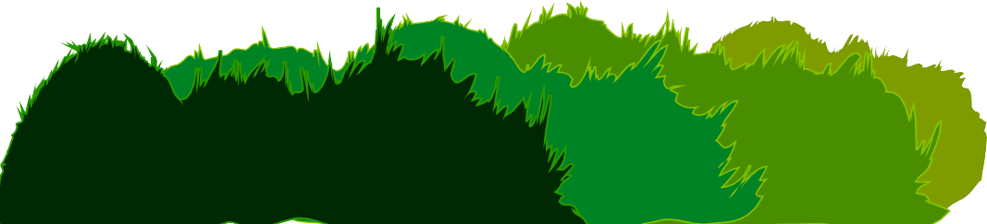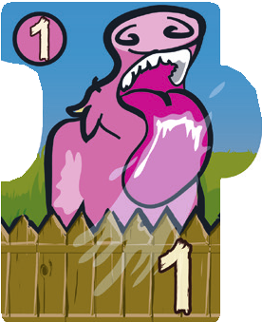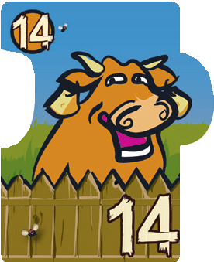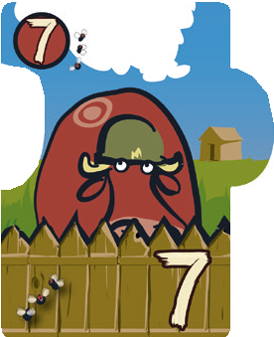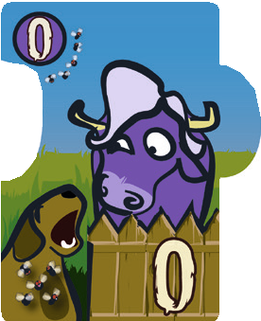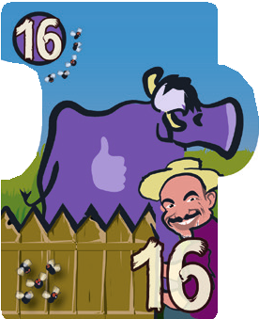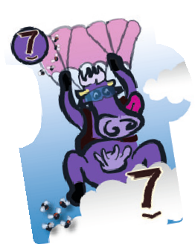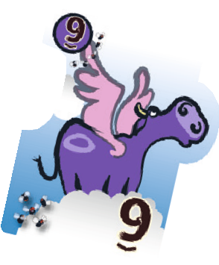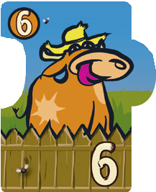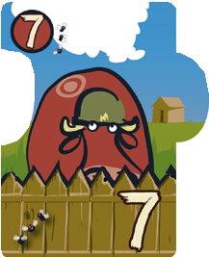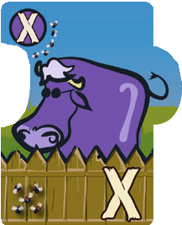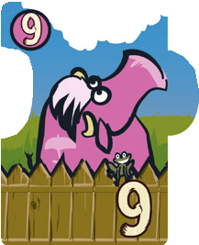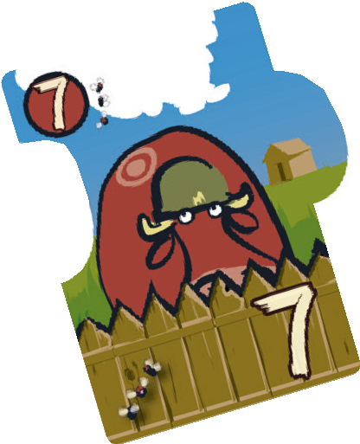2 3

